基于油气藏渗流力学课程的创新创业深度研究融合

（乐平，林倩，西南石油大学，四川省，成都市，610000）

摘要：《油气藏渗流力学》作为石油工程专业主干课程，在日常教学中，多为理论知识教学缺少实践教学。本文通过进行问卷调查，以创新创业为方向，将其思想与《油气藏渗流力学》的教学活动相结合。从课上到课下，从学校到学生，全方位、深层次地提出了模块教学、合理规划科技创新竞赛及跨专业联合教学模式三种教学改革方式。

关键词：渗流力学；创新创业；教学模式

引言

随着我国石油技术不断发展石油行业不断改革，整个行业甚至整个社会对高素质科研人才整体素质提出了新的期望和要求。专业素质已经不是评判人才的唯一标准，全方面综合能力、待发掘潜力以及专业与实践应用结合能力也成为了和专业素养同等重要的竞争条件。

2018年，西南石油大学石油与天然气工程学科成功入围“双一流”学科。“建设世界一流大学和一流学科”，是中国高等教育领域继“211工程”、“985工程”之后的又一国家战略，有利于提升中国高等教育综合实力和国际竞争力，其重要任务之一就是：培养重要创新人才。建设一流学科的基础就是本科专业教育，将本科专业教育与创新创业有机融合，培养学生的实践能力与创新能力，锻炼“创新+专业”的多方位综合能力，为培养创新人才打下夯实基础。

在石油工程学科的教育中，《油气藏渗流力学》是专业核心课程，也是整个学科教育的基础学科。油气藏渗流力学是研究油气藏流体在多孔介质中的渗流形态和渗流形态和渗流规律的一门学科，是油气田科学开发的基础。在课程中，以油气藏内外部形态结构简化、渗流形态的简化及油气渗流的基本规律为根基，进一步深入理解掌握气液单相渗流理论、油水两相渗流理论及双重介质等相关渗流知识框架，最后形成渗流力学的知识体系。在以往的《油气藏渗流力学》教学当中，理论知识教学的比重要远远大于实践教学，导致同学们对渗流力学的理解运用只留在书本和课后作业上，在未来的工作学习中应用的较为死板达不到活学活用的程度。

本文将从创新创业的角度出发，将《油气藏渗流力学》与之深度融合，把教学方向向创新性综合性引导。

1 问卷调查

（一）调查目的

基于双一流建设背景，设计了一份石油工程创新创业教育的调查问卷。以西南石油大学石油工程专业本科生及研究生为研究对象，《油气藏渗流力学》的知识掌握程度、应用途径、具体应用实例对创新创业了解程度、创新创业教育与石油工程专业教育深度融合现状的满意程度、了解创新创业能力的提高对专业教育的帮助程度等方面进行调查问卷。

（二）调查统计分析

一、西南石油大学石油工程专业学生对创新创业了解程度分析：

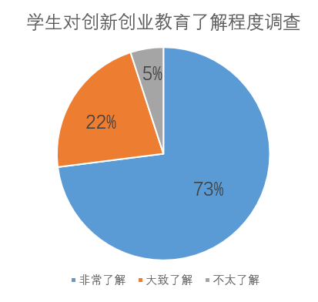

图1 西南石油大学生对创新创业教育了解程度调查

二、西南石油大学石油工程专业学生对提高学生的创新创业能力对专业课程帮助的程度分析：

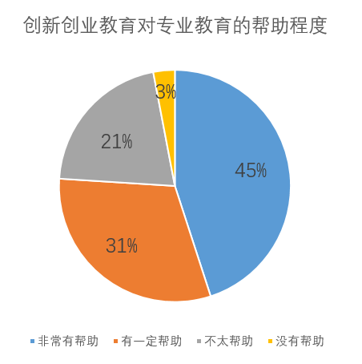

图2 创新创业教育对专业教育帮助程度调查

三、西南石油大学石油工程专业学生对石油工程专业与创新创业融合现状的满意程度的分析：

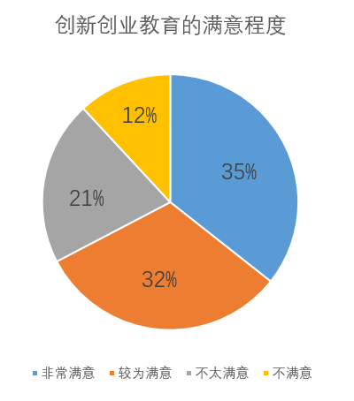

图3 创新创业教育的满意程度调查

四、西南石油大学石油工程专业学生对《油气藏渗流力学》的知识掌握程度、应用途径、具体应用实例分析：

在研究生的相关调查问卷中，对《油气藏渗流力学》的知识掌握程度相较于本科生高出39%，在应用途径与具体应用实例中，研究生在教学科研中的应用途径和应用实例种类和数量上都远远高于本科生。

由以上调查可以得出，本科教育在实践教学做的远远不够，也是学生对创新创业教育满意度不够的重要原因之一；学校和专业应大力推广创新创业教育，将创新创业思想和技能真正嵌入到学科专业教育中去。

2 创新创业与专业教育融合方式

在本科生培养方案中，也应加入创新创业模块，真正将创新创业思想与教学活动紧密结合，在专业基础课、专业核心课、校园知识讲座、科技知识活动等方面，均需增加创新创业教育的相关内容。其中，将创新创业知识板块增加到专业基础课中，对于增强学生的创新创业能力具有重要作用。在专业课的日常教学当中，将理论知识和案例教学为基础内容，然后将专业理论知识与专业实践相结合。选修课、课后实践、知识分享会等都应推动专业学科教育由理论向实践深层次发展。

2.1模块教学

将专业课的教学模式进行系统调整升级，将《油气藏渗流力学》实践教学模式分为课内教学，上机实验，分组建模，课程设计四个层次，以达到建成模块化课程体系的目的，同时高度重视理论基础与上机实验相结合、知识体系与课程设计相结合。

首先，在课堂教学中学生对理论知识的掌握是后面上机实验、课程设计的基础。必须熟练掌握油气渗流的基本规律、单相液体渗流理论、气相渗流理论、油水\油气渗流理论等等，才能进行后面的实践教学。

在后面的实践教学中，全体学生进行分组上机实验，分组分课题，对各类渗流微分方程进行编程设计，建立油藏模型。在课程设计期间，可以指派本专业研究生作为小组助教老师，对本科生在编程、建模过程中遇到的问题困难进行帮助解答。最后进行分组汇报，将本组进行课程设计的思路、使用方法、创新点及最终成果进行集中汇报答辩，各个小组进行经验交流、互相学习。

在整个模块化教学中，可以真正的将理论知识应用到具体实践中，学生对知识的理解应用都会升华到更高层次；在实践中，学生真正动手进行方程的编程、模块的建立，即锻炼了他们的动手能力，也提升了他们的思维方式，又培养了他们的创新意识。

2.2合理规划科技创新竞赛

在校内可以举办一系列创新竞赛，设置一定奖励，来激发本科生的创新创业积极性，与此同时，锻炼了本科生的创新思维也增强了创新能力，进一步完善本科生的知识实践系统。策划举办各方向各层次的校级科技创新竞赛，鼓励学生参加省级和国家级等高级别科技竞赛是培养创新型人才的一种极其有效的途径。

现在各个方向的科技创新竞赛越来越多，为了让学生可以更好更快了解到各类科技竞赛的具体信息，应当制定相应科技创新比赛参与指南，对本专业大学四年可以参加的科技竞赛进行分类汇总，让学生大一在基础知识储备阶段就能了解到学校组织参加的各类科技竞赛的时间、主题、内容、赛制等。还可建立咨询小组，将参加过各个比赛的学生成立相应科技比赛咨询小组，更好的引领新参加比赛的学生，使之在短时间内就能了解和掌握创新科技竞赛所需要的知识、能力，更好的规划自己的专业和未来发展方向，更快速更高效的提高学生的工程实践和创新能力。

2.3跨专业联合教学模式

跨专业联合模式是各个专业学科与各大高校多级合作对本科生联合培养的一种新型教学模式。教学资源的共享与专业学科和高校的学术交流对促进创新创业教育的发展具有重要作用。

校内跨学科联合培养和同学科跨校联合培养是跨专业联合模式两种重要实现途径。在本科教育方面可以起到学校之间优势互补、教育资源利用最大化及各学科取长补短完善学科建设，继而实现培养高素质创新型专业人才及全面建设各专业学科发展目标。跨专业联合模式是高校教育教学资源进行优势互补、最大化利用的最有效策略，在我国多数地区具有较高的可实现性。对“双一流”建设和创新创业教育的广泛推广具有积极影响。

结束语

通过将专业课程与创新创业的深度融合，对学生提升动手能力、完善知识体系、改变思维方式、增强创新意识有重要积极作用。在专业创新性人才培养过程中，坚持“以学生为根本，理论与实践为先导，能力为重点，开放与创新并行”的教学理念，致力于培养具有较强创新意识、较好的工程实践能力、较深厚的理论知识的高素质创新型工程技术人才。

备注：通讯作者 林倩